吉 林 省 辽 源 市 龙 山 区 2 0 2 3 - 2 0 2 4 学 年 九 年 级 上 学 期 期 末 数 学

试 题
学校； 姓名： 班级： 考号：

一、单选题
1. 关于x 的一元二次方程(a-1)x²+x+a²-1=0 的一个根是0,则a 的值为( )

A.1 B.-1 C.1 或—] D.0
2. 有4条线段，分别为3cm,4cm,5cm,6cm, 从中任取3条，能构成直角三角形
的概率是( ).

B. C. D.
A.

3.抛物线y=3(x-1)²+1的顶点坐标是( )

A.(1,1) B.(-1,1) c.(-1,-1) D.(1,-1)
4. 将量角器按如图所示的方式放置在三角形纸板上，使点C 在半圆上. 点A,B 的读
数分别为86°,30°,则∠ACB的度数是( )
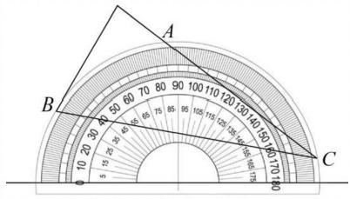

A.28° B.30° C.36° D.56°
5.如图，将AOB 绕着点 O 顺时针旋转，得到△COD( 点 C 落在AOB 外),若∠AOB=30°,
∠BOC=10°, 则最小旋转角度是( )
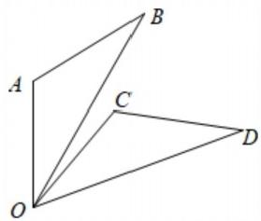
A.20° B.30° C.40° D.50°
6. 如果等腰三角形的面积为10,底边长为x, 底边上的高为y, 则 y 与 x 的函数关系式

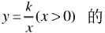

为 ( )

A.

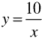

B.

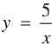

c.

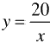

D.

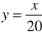

二 、填空题
7,方程x²-4=0 的解是
8. 如图， ABC 内接于○0,∠B=∠OAC,OA=8cm, 则AC= _cm.

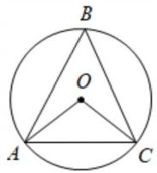

9. 若 a 是一元二次方程x²+2x-3=0
10. 如图，二次函数y=ax²-3x+a²-1

的一个根， 则 2a²+4a 的值是
的图象经过原点，那么a 的值是

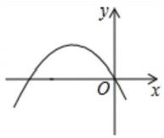
11. 如图，在平面直角坐标系中，△ABO 边AB 平行于y 轴，反比例函数
图像经过 OA 中点 C 和点 B, 且A OAB的面积为9,则k=

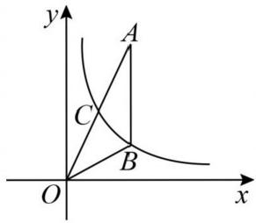
12. 天水市某校从三名男生和两名女生中选出两名同学做为“伏羲文化节”的志愿者，则
选出一男一女的概率为_.
13.如图，将ABC 绕点 A逆时针旋转一定角度，得到VADE, 此时点 C 恰好在线段DE
上，若∠B=40°,∠CAE=60°, 则 ∠DAC 的度数为

试卷第2页，共6页

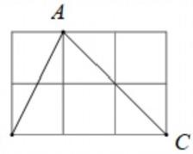
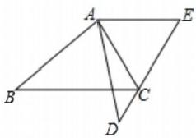
14. 已知二次函数y=-x²+2x+m 的部分图象如图所示，则关于x 的一元二次方程
-x²+2x+m=0 的解为
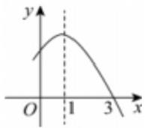

三、解答题
15. 解方程： x(x-5)=5-x. 小滨的解答如下：
解：原方程可化简为x(x-5)=-(x-5),
方程两边同时除以x-5, 得 x=-1,
小滨的解答是否正确，如不正确，写出正确的解答过程.
16. 已知关于x 的方程x²-2(m+1)x+m²=0

( 1 ) 当 m 取何值时，方程有两个实数根；
(2)为m 选取一个合适的整数，使方程有两个不相等的实数根，并求出这两个实数根. 17. 一只不透明袋子中装有1个红球、2个黄球，这些球除颜色外都相同.小明搅匀后 从中意摸出一个球，记录颜色后放回、搅匀，再从中任意摸出1个球.用画树状图或列
表法列出摸出球的所有等可能情况，并求两次摸出的球都是红球的概率.
18. 方格纸中，若三角形的3个顶点分别在小正方形的顶点(格点)上，这样的三角形
叫格点三角形.在如图的方格纸中，画出与ABC 成中心对称的格点三角形.

B

19.某气球内充满了一定量的气体，当温度不变时，气球内气体的气压p(kPa)是气体
体积V(m³)的反比例函数，其图像如图所示.

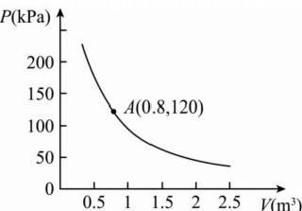

(1)求这一函数的解析式；
(2)当气体体积为1m³ 时，气压是多少?
(3)当气球内的气压大于140kPa 时，气球将爆炸，为了安全起见，气体的体积应不小于
多少? (精确到0.01m³)
20. 如图，四边形ABCD 中， AC,BD 是对角线， ABC 是等边三角形.线段CD 绕点
C 顺时针旋转60°得到线段CE, 连 接AE. 求 证：AE=BD.
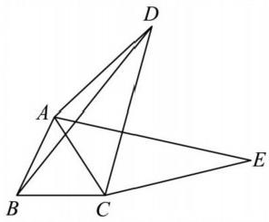
21. 在平面直角坐标系中，点A 的坐标是(0,3),点B 在 x 轴上，将△AOB 绕点A
逆时针旋转90°得到△ AEF, 点 O 、B 的对应点分别是点E 、F.
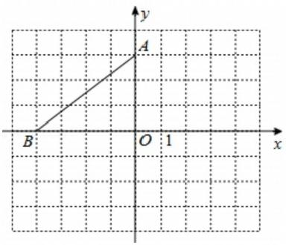
(1)若点 B 的坐标是(-4,0),请在图中画出△ AEF, 并写出点E 、F 的坐标.
(2)当点F 落 在x 轴的上方时，试写出一个符合条件的点B 的坐标.
22.如图所示，抛物线y=ax²+bx+c 与直线y=-x+6 分别交于x轴和y轴上同一点，
交点分别是点B 和 点C, 且抛物线的对称轴为直线x=4.

试卷第4页，共6页

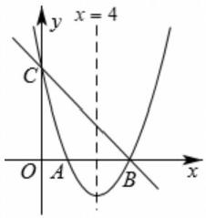

(1)求出抛物线与x 轴的两个交点A,B
(2)试确定抛物线的解析式.

的坐标；

23. 如图， AB 是 ⊙O 的 弦 ，OP⊥AB 交⊙O 于 C,OC=2,∠ABC=30°.
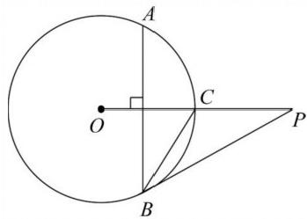
(1)求 AB的长；
(2)若C 是 OP 的中点，求证： PB 是⊙O 的切线 .
24. 如图， ABCD 是一块边长为4米的正方形苗圃，园林部门拟将其改造为矩形 AEFG
的形状，其中点E 在 AB 边上，点G 在 AD 的延长线上， DG=2BE. 设 BE 的长为x
米，改造后苗圃 AEFG 的面积为y 平方米.

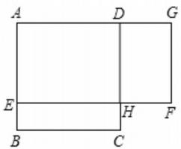

( 1 ) 求y 与 x 之间的函数关系式(不需写自变量的取值范围);
(2)根据改造方案，改造后的矩形苗圃AEFG 的面积与原正方形苗圃ABCD 的面积相
等，请问此时 BE 的长为多少米?
25. 如图，在ABC 中，∠ACB=90°,AC=BC, 直线MN 经过点C, 且 AD⊥MN 于
D,BE⊥MN 于E.

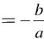

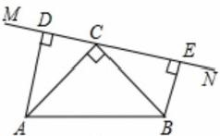
①

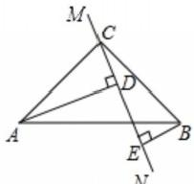
②

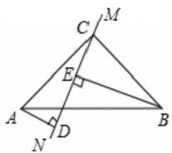
③

(1)当直线MN 绕点C 旋转到①的位置时，求证：①△ADC≌△CEB;②DE=AD+BE;
(2)当直线MN 绕点C 旋转到②的位置时，求证： DE=AD-BE;
(3)当直线MN 绕点C 旋转到③的位置时，试问DE 、AD 、BE 具有怎样的数量关系?
请直接写出这个等量关系，不需要证明.
26. 阅读材料：
材料1:若关于x 的一元二次方程ax²+bx+c=0(a≠0) 的两个根为xj,x₂, 则 x₁+xz
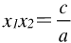
材料2:已知一元二次方程x²-x-1=0 的两个实数根分别为m,n, 求 m²n+mn² 的值 .
,
解：∵一元二次方程x²-x-1=0 的两个实数根分别为m,n,
∴m+n=1,mn=-1,
则m²n+mn²=mn(m+n)=-1×1=-1
根据上述材料，结合你所学的知识，完成下列问题：
(1)材料理解： 一元二次方程2x²-3x-1=0 的两个根为xr,x2, 则 xr+x₂=_;x1xz=_.
(2)类比应用：已知一元二次方程2x²-3x-1=0 的两根分别为m、n, 求 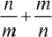的值.
(3)思维拓展：已知实数s、t满足2s²-3s-1=0,2r²-31-1=0, 且 s≠t,求 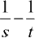的值.

试卷第6页，共6页

参考答案：
1.B
【分析】根据一元二次方程解的定义得到a²-1=0, 再解关于a 的方程，然后根据一元二次
方程定义确定a 的值 .
【详解】解：把x=0 代入一元二次方程(a-1)x²+x+a²-1=0 得a²-1=0,

解得a₁=1,a₂=-1,
而a-1≠0,
∴a的值为-1
故选： B.
【点睛】本题考查了一元二次方程的解：能使一元二次方程左右两边相等的未知数的值是一
元二次方程的解.也考查了一元二次方程的定义.

2.C
【分析】列举出所有情况，让能构成直角三角形的情况数除以总情况数即为所求的概率. 【详解】解：4条线段的全部组合有3cm,4cm,5cm;3cm,4cm,6cm;3cm,5cm,6cm;4cm,5cm,6cm,
共四组.能构成直角三角形的组合只有3cm,4cm,5cm 一组，
∴P (能构成直角三角形) 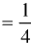·
故选： C.
【点睛】本题考查了用列举法求概率，解题关键是列出所有可能，能熟练运用概率公式求解.
3.A
【分析】直接根据顶点式的特点写出顶点坐标.
【详解】解：∵y=3(x-1)²+1为抛物线的顶点式，

∴根据顶点式的坐标特点可知，顶点坐标为(1,1),故A 正确.
故选： A.
【点睛】本题考查了求抛物线的顶点坐标，掌握抛物线顶点式的特点是解题的关键.
4.A
【分析】设半圆圆心为O, 连OA,OB, 则∠AOB=86°-30°=56°, 根据圆周角定理得∠ACB
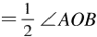,即可得到∠ACB的大小.
【详解】设半圆圆心为 O, 连 OA,OB, 如图，

答案第1页，共15页

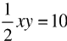

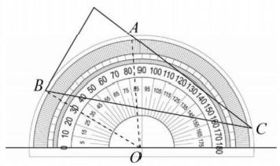
∵∠AOB=86⁰-30⁰=56°,
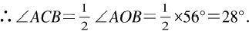
故选 A.
【点睛】本题主要考查了圆周角定理.在同圆或等圆中，同弧或等弧所对的圆周角相等，都
等于这条弧所对的圆心角的一半.
5.C
【分析】直接利用已知得出∠AOC的度数，再利用旋转的性质得出对应边之间夹角，得出
答案即可.
【详解】∵∠AOB=30°,∠BOC=10°,
∴∠AOC=∠AOB+∠COB=30°+10⁰=40°
∵将△AOB 绕着点O 顺时针旋转，得到△ COD,
∴最小旋转角为∠AOC=40°.
故选： C.
【点睛】此题主要考查了旋转的性质，正确得出∠AOC的度数是解题关键.
6.C

【分析】利用三角形面积公式得出
),进而得出答案，

【详解】解：∵等腰三角形的面积为10,底边长为x, 底边上的高为y
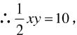
∴y与 x 的函数关系式为： 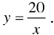
故选 C.
【点睛】本题主要考查了根据实际问题列反比例函数关系式，熟练掌握三角形的面积公式是
解题的关键.

7.x₁=2,x₂=-2

答案第2页，共15页

【分析】把方程化为x²=4, 再利用直接开平方法解方程即可.
【详解】解： x²-4=0:
∴x²=4:
解得： x₁=2,x₂=-2;

故答案为：x₁=2,x₂=-2

【点睛】本题考查的是一元二次方程的解法，掌握利用直接开平方法解一元二次方程是解本
题的关键.
8.8 √2
【分析】根据已知条件，利用三角形内角和定理，以及等腰三角形的性质得出
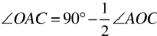 ,根据圆周角定理得出 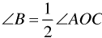 ,结合已知条件，得出 ∠AOC=90°, 得 出AOC 是等腰直角三角形，根据勾股定理即可求解.
【详解】∵OA=OC,
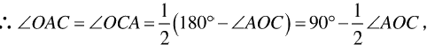

∵AC=AC'
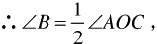
又∠B=∠OAC,
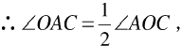
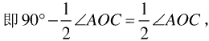
∴∠AOC=90°,
∴△AOC是等腰直角三角形，
∵OA=8cm,
∴AC=8√2cm;
故答案为：8 √2.
【点睛】本题考查了圆周角定理，勾股定理，等腰三角形的性质，三角形内角和定理，求得
∠AOC=90° 是解题的关键.
9.6
【分析】将a 代入x²+2x-3=0, 即可得出a²+2a=3, 再 把a²+2a=3 整体代入2a²+4a,

答案第3页，共15页

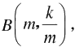

即可得出答案.
【详解】∵a 是一元二次方程x²+2x-3=0 的一个根，
∴a²+2a-3=0;
∴a²+2a=3,
∴2a²+4a=2(a²+2a)=2×3=6,
故答案为：6.
【点睛】本题考查了一元二次方程的根的定义，整体思想是本题的关键.
10.-1
【分析】本题考查了二次函数的性质以及二次函数图像上点的坐标特征，抛物线经过原点
(0,0),代入可求得a²-1=0, 解得a 的值，再根据图像开口向下，a<0 确定a 的值，理解
二次函数的性质是解题的关键.
【详解】解：∵抛物线经过原点(0,0)
∴a²-1=0, 解得a=±1,
∵图像开口向下， a<0,
∴a=-1,
故答案为-1
11.6
【分析】延长AB 交x 轴于D, 根据反比例函数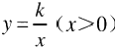)的图象经过点 B, 设
则 OD=m, 根据△OAB的面积为9,列等式可表示AB的长，表示点A 的坐标，根据线段中
点坐标公式可得C 的坐标，从而得出结论.
【详解】解：延长 AB 交 x 轴于D, 如图所示：
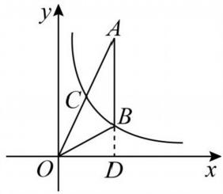
· ∵AB//y 轴：
∴AD⊥x轴，
以上内容仅为本文档的试下载部分，为可阅读页数的一半内容。如要下载或阅读全文，请访问：https://d.book118.com/077040165020006042

